Т.Тәжібаев атындағы №81 жалпы орта білім беретін мектептің 8 «Б»

сыныбының қашықтықтан оқытудағы ашық тәрбие сағаты.

Сынып жетекшісі:Уркенбаева Гүлмира

**Тақырыбы: *«Қазақстан – бірлік пен татулықтың мекені»***

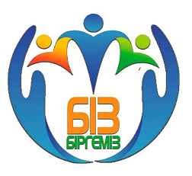

**Сабақтың мақсаты:** «Достық», «Өзара сыйластық» ұғымдарының адамгершілік құндылықтары ретіндегі мәнін ашу. Тәуелсіздік жайында түсінік беру. Қазақстан халықтар бірлігі күні екенін оқушыларға жеткізу.Ынтымақтыққа, дос болуға үйрету.



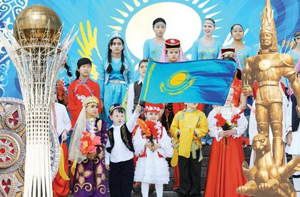

Бүгінгі біздің ***«Қазақстан – бірлік пен татулықтың мекені»*** деп аталатын қашықтықтан өтіп жатқан тәрбие сағатымызды бастаймыз.



Жаса елім, жаса достық бірлікпен,

Көштен қалма, қалма және тірліктен.

Елім менің – Қазақстан Отаным,

Алға өрле үшінші мың жылдықпен

Тек достықпен, өзгеде ел - халықпен - деп бүгінгі тәрбие сағатымызды ашық деп жариялаймыз.



 Сонымен балалар бүгінгі біздің тарбие сағатымыз осы 1 – мамыр бейбітшілік пен ынтымақ, достыққа арналады. : Қазақстан тәуелсіздік таңы атқаннан бастап тең құқықтықтан, достықтан және келісімнен құралған барлық елдің бірлігін, өз дамуының негізі ретінде белгіледі. Елбасымыз айтқандай: «Біздің ортақ Отанымыз – Қазақстанның қазіргідей қарыштап дамып отырғаны – елімізді мекендеуші барлық этностардың ынтымағы мен бірлігінің арқасы. Тәуелсіздігімізді тұғырлы ететін де, елімізді жаңа белестерге шығаратын да біздің осы қоғамдық татулығымыз. «Бірліксіз ел тозады, бірлікті ел озады» - дейтін даналықтың шындығына бүгінде бәріміздің көзіміз жетіп отыр». Бірлігі бекем Қазақстанның еңсесі биік болғай!

Әрбір халықтың бай мәдениеті бар. Ертегілер, аңыздар, салт-дәстүрлер, ұрпақтан-ұрпаққа беріліп отырады. Әртүрлі халықтар әртүрлі ертегі айтады. Әртүрлі бесік жырын жырлайды. Дегенмен, бақыт, әділдік, бейбітшілік, жарқын болашақ үшін күрес олардың бәрінің басын біріктіреді.

Еліміздің барлық жерінде қазақтар, орыстар, ұйғырлар, өзбектер, корейлер, татарлар, украиндар, шешендер, дұнғандар және басқа да көптеген ұлттардың адамдары тату-тәтті өмір сүріп еңбек етеді. Әр ұлттың киімін киген балалар бір адым алға шығып, барлығы бірігіп:

« Қазақстан-ортақ Отанымыз»

Қазақстан елінің көк байрағын әлем чемпионатында желбіреткен Ольга Шишигина, қазақ тілін ана тіліндей жетік меңгерген Қазақстанның халық жазушысы Герольд Бергер, айтыс ақыны Н.Лушникованы мақтан тұтамыз.Ендеше оқушылар сіздердің тарапыңыздан бірлігіміз жарасқан Қазақ елі жайлы қандай дәлелдемелер жібере аламыз??? «Біз біргеміз берік іргеміз»